План по обновлению дорожной разметки утвердили в Троицке
16.01.2018

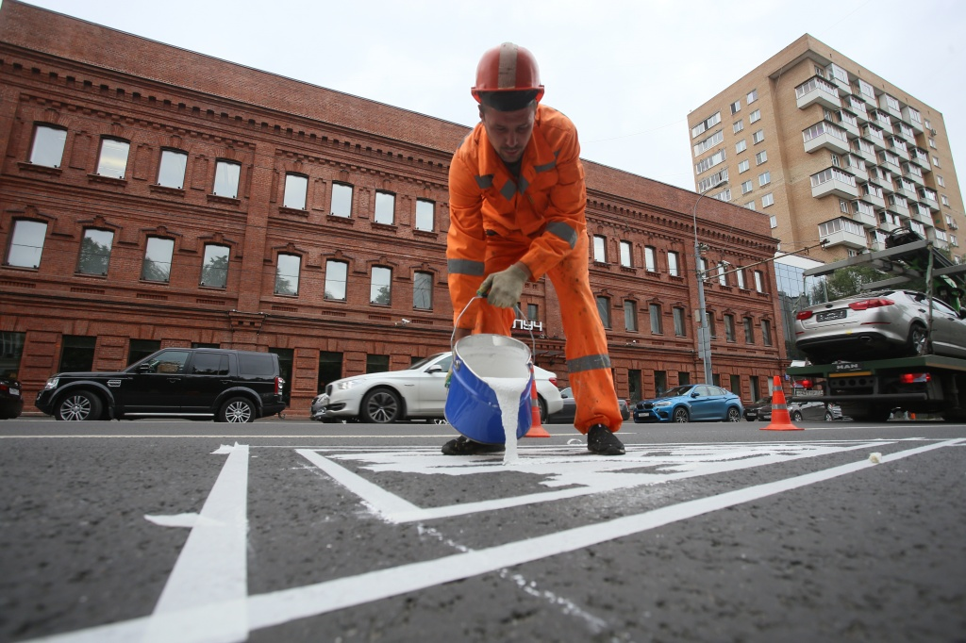
План по обновлению дорожной разметки утвердили в Троицке. Фото: архив
Сотрудники отдела жилищно-коммунального хозяйства администрации Троицка утвердили план по обновлению дорожной разметки. Об этом 16 января рассказали в организации.
— Ежегодно на территории городского округа мы проводим различные работы по благоустройству. Сейчас разработан и утвержден проект по обновлению дорожной разметки. Точных дат проведения работ пока нет, но планируется приступить к ним уже в конце мая, — рассказали сотрудники отдела ЖКХ администрации Троицка.
Они добавили, что уже составлена смета, а в ближайшее время будет выбрана подрядная организация.
Отметим, что в этом году замена знаков на дорогах городского округа не запланирована.

Адрес страницы: http://tinao.mos.ru/presscenter/news/detail/7090132.html
Префектура Троицкого и Новомосковского административных округов города Москвы

